 |  | S  TG/228/1  ORIGINAL: Inglés  FECHA: 2006-04-05
UNIÓN INTERNACIONAL PARA LA PROTECCIÓN DE LAS OBTENCIONES VEGETALES
GINEBRA

 | Medicago L.  (excluidos Medicago sativa L.)  Código UPOV: MEDIC  (excluido: MEDIC_SAT) | *

DIRECTRICES

PARA LA EJECUCIÓN DEL EXAMEN

DE LA DISTINCIÓN, LA HOMOGENEIDAD Y LA ESTABILIDAD

Nombre(s) alternativo(s):*

Nombre botánico | Inglés | Francés | Alemán | Español
Medicago L.  (excluidos Medicago sativa L.) | Medics | Luzernes annuelles |  | Medicago

La finalidad de estas directrices (“directrices de examen”) es elaborar los principios que figuran en la Introducción General (documento TG/1/3) y sus documentos TGP conexos, con objeto de que sirvan de orientación práctica y detallada para el examen armonizado de la distinción, homogeneidad y estabilidad (DHE) y en particular, para identificar los caracteres apropiados para el examen DHE y producir descripciones armonizadas de variedades.

DOCUMENTOS CONEXOS

Estas directrices de examen deberán leerse en conjunción con la Introducción General y sus documentos TGP conexos.

Otros documentos conexos de la UPOV: TG/6/5 Alfalfa, Mielga (Medicago sativa L. y Medicago×varia Martyn).
ÍNDICE Página

1. Objeto de estas directrices de examen 3
2. Material necesario 3
3. Método de examen 3
3.1 Número de ciclos de cultivo 3
3.2 Lugar de ejecución de los ensayos 3
3.3 Condiciones para efectuar el examen 3
3.4 Diseño de los ensayos 4
3.5 Número de plantas/partes de plantas que se han de examinar 4
3.6 Ensayos adicionales 4
4. Evaluación de la distinción, la homogeneidad y la estabilidad 4
4.1 Distinción 4
4.2 Homogeneidad 5
4.3 Estabilidad 5
5. Modo de agrupar las variedades y organización de los ensayos en cultivo 5
6. Introducción a la tabla de caracteres 6
6.1 Categorías de caracteres 6
6.2 Niveles de expresión y notas correspondientes 6
6.3 Tipos de expresión 6
6.4 Variedades ejemplo 7
6.5 Leyenda 7
7. Table of Characteristics/Tableau des caractères/Merkmalstabelle/Tabla de caracteres 8
8. Explicaciones de la tabla de caracteres 20
8.1 Explicaciones relativas a varios caracteres 20
8.2 Explicaciones relativas a caracteres individuales 20
9. Bibliografía 25
10. Cuestionario técnico 26

Objeto de estas directrices de examen
Las presentes directrices de examen se aplican a todas las variedades de Medicago L. excluidos Medicago sativa L.

Material necesario
2.1 Las autoridades competentes deciden cuándo, dónde y en qué cantidad y calidad se deberá entregar el material vegetal necesario para la ejecución del examen de la variedad. Los solicitantes que presenten material procedente de un país distinto de aquel en el que se efectuará el examen, deberán asegurarse de que se han cumplido todas las formalidades aduaneras y fitosanitarias.

2.2 El material se entregará en forma de semilla.

2.3 La cantidad mínima de material vegetal que ha de entregar el solicitante deberá ser de:

500 gramos

2.4 El material vegetal proporcionado deberá presentar una apariencia saludable y no carecer de vigor ni estar afectado por enfermedades o plagas importantes.

2.5 La semilla deberá satisfacer los requisitos mínimos de germinación, pureza analítica y de la especie, sanidad y contenido de humedad que especifiquen las autoridades competentes.

2.6 El material vegetal deberá estar exento de todo tratamiento que afecte la expresión de los caracteres de la variedad, salvo autorización en contrario o solicitud expresa de las autoridades competentes. Si ha sido tratado, se deberá indicar en detalle el tratamiento aplicado.

Método de examen

3.1 Número de ciclos de cultivo
La duración mínima de los ensayos deberá ser normalmente de dos ciclos de cultivo independientes.

3.2 Lugar de ejecución de los ensayos
Normalmente los ensayos deberán efectuarse en un sólo lugar. En el documento TGP/9 “Examen de la distinción” se ofrece orientación respecto a los ensayos realizados en más de un lugar.

3.3 Condiciones para efectuar el examen
3.3.1 Se deberán efectuar los ensayos en condiciones que aseguren un desarrollo satisfactorio para la expresión de los caracteres pertinentes de la variedad y para la ejecución del examen.

3.3.2 El método recomendado para observar los caracteres se indica en la segunda columna de la tabla de caracteres mediante la siguiente clave:

MG: medición única de un grupo de plantas o partes de plantas
MS: medición de varias plantas o partes de plantas individuales
VG: evaluación visual mediante una única observación de un grupo de plantas o partes de plantas
VS: evaluación visual mediante observación de varias plantas o partes de plantas individuales

3.3.3 El tipo recomendado de parcela para observar los caracteres se indica en la segunda columna de la tabla de caracteres mediante la clave siguiente:

A: plantas aisladas
B: parcela en hilera

3.4 Diseño de los ensayos

3.4.1 Cada ensayo deberá tener por finalidad la obtención de al menos 60 plantas aisladas y 10 metros de parcela en hilera. Las plantas aisladas se dispondrán en al menos 3 repeticiones. Las parcelas en hilera se organizarán en al menos 3 divisiones y la densidad de la siembra deberá ser tal que se espere obtener aproximadamente 200 plantas por metro.

3.4.2 Los ensayos deberán concebirse de tal manera que se permita la extracción de plantas o partes de plantas para efectuar medidas y conteos, sin perjudicar las observaciones ulteriores que deberán efectuarse hasta el final del ciclo de cultivo.

3.5 Número de plantas/partes de plantas que se han de examinar
Salvo indicación en contrario, todas las observaciones deberán efectuarse en 60 plantas o partes de cada una de las 60 plantas.

3.6 Ensayos adicionales
Se podrán efectuar ensayos adicionales para estudiar caracteres pertinentes.

Evaluación de la distinción, la homogeneidad y la estabilidad

4.1 Distinción
4.1.1 Recomendaciones generales

Es de particular importancia para los usuarios de estas directrices de examen consultar la Introducción General antes de tomar decisiones relativas a la distinción. Sin embargo, a continuación se citan una serie de aspectos que han de tenerse en cuenta en las directrices de examen.

4.1.2 Diferencias consistentes

Las diferencias observadas entre variedades pueden ser tan evidentes que no sea necesario más de un ciclo de cultivo. Asimismo, en algunas circunstancias, la influencia del medio ambiente no reviste la importancia suficiente como para requerir más de un único ciclo de cultivo con el fin de garantizar que las diferencias observadas entre variedades son suficientemente consistentes. Una manera de garantizar que una diferencia en un carácter, observada en un ensayo en cultivo, sea lo suficientemente consistente es examinar el carácter en al menos dos ciclos de cultivo independientes.

4.1.3 Diferencias claras

Determinar si una diferencia entre dos variedades es clara depende de muchos factores y, para ello se tendría que considerar, en particular, el tipo de expresión del carácter que se esté examinando, es decir, si éste se expresa de manera cualitativa, cuantitativa o pseudocualitativa. Por consiguiente, es importante que los usuarios de estas directrices de examen estén familiarizados con las recomendaciones contenidas en la Introducción General antes de tomar decisiones relativas a la distinción.

4.2 Homogeneidad
4.2.1 Es particularmente importante que los usuarios de estas directrices de examen consulten la Introducción General antes de tomar decisiones relativas a la homogeneidad. Sin embargo, a continuación se citan una serie de aspectos que han de tenerse en cuenta en las directrices de examen.

4.2.2 La evaluación de la homogeneidad en las variedades alógamas se realizará de conformidad con las recomendaciones que figuran en la Introducción General.

4.3 Estabilidad
4.3.1 En la práctica no es frecuente que se conduzcan exámenes de la estabilidad que brinden resultados tan fiables como los obtenidos en el examen de la distinción y la homogeneidad. No obstante, la experiencia ha demostrado que en muchos tipos de variedades, cuando una variedad haya demostrado ser homogénea, también podrá considerarse estable.

4.3.2 Cuando corresponda, o en caso de duda, la estabilidad podrá examinarse ya sea cultivando una generación adicional, ya sea examinando un nuevo lote de semillas, para asegurarse de que presenta los mismos caracteres que el material suministrado anteriormente.

Modo de agrupar las variedades y organización de los ensayos en cultivo
5.1 Los caracteres de agrupamiento contribuyen a seleccionar las variedades notoriamente conocidas que se han de cultivar en el ensayo con las variedades candidatas y a la manera en que estas variedades se dividen en grupos para facilitar la evaluación de la distinción.

5.2 Los caracteres de agrupamiento son aquellos en los que los niveles de expresión documentados, aun cuando hayan sido registrados en distintos lugares, pueden utilizarse, individualmente o en combinación con otros caracteres similares: a) para seleccionar las variedades notoriamente conocidas que puedan ser excluidas del ensayo en cultivo utilizado para el examen de la distinción; y b) para organizar el ensayo en cultivo de manera tal que variedades similares queden agrupadas conjuntamente.

5.3 Se ha acordado la utilidad de los siguientes caracteres de agrupamiento:

a) Foliolo: presencia de marcas (carácter 1)
b) Foliolo: tipo de marcas en el haz (carácter 2)
c) Época de floración (carácter 6)
d) Foliolo: pubescencia en el haz (carácter 16)
e) Foliolo: pubescencia en el envés (carácter 18)
f) Vaina: forma (carácter 29)
g) Excluidas las variedades con vainas falcada: Vaina: textura de los bordes del verticilo (carácter 33)

5.4 En la Introducción General se dan orientaciones sobre el uso de los caracteres de agrupamiento en el proceso de examen de la distinción.

Introducción a la tabla de caracteres

6.1 Categorías de caracteres
6.1.1 Caracteres estándar de las directrices de examen

Los caracteres estándar de las directrices de examen son aquellos que han sido aprobados por la UPOV para el examen DHE y de los cuales los Miembros de la Unión pueden elegir los que convengan para determinadas circunstancias.

6.1.2 Caracteres con asterisco

Los caracteres con asterisco (señalados con *) son los caracteres incluidos en las directrices de examen que son importantes para la armonización internacional de las descripciones de variedades y que deberán utilizarse siempre en el examen DHE e incluirse en la descripción de la variedad por todos los Miembros de la Unión, excepto cuando el nivel de expresión de un carácter precedente o las condiciones medioambientales de la región lo imposibiliten.

6.2 Niveles de expresión y notas correspondientes
Se atribuyen a cada carácter niveles de expresión con el fin de definir el carácter y armonizar las descripciones. A cada nivel de expresión corresponde una nota numérica para facilitar el registro de los datos y la elaboración y el intercambio de la descripción.

6.3 Tipos de expresión
En la Introducción General figura una explicación de los tipos de expresión de los caracteres (cualitativo, cuantitativo y pseudocualitativo).

6.4 Variedades ejemplo
6.4.1 En caso necesario, se proporcionan variedades ejemplo con el fin de aclarar los niveles de expresión de un carácter.

6.4.2 Las especies de las variedades ejemplo se indican de la siguiente forma:

(M.f.): Medicago falcata
(M.l.): Medicago littoralis
(M.p.): Medicago polymorpha
(M.s.): Medicago scutellata
(M.to.): Medicago tornata
(M.tr.): Medicago truncatula

6.5 Leyenda
(*) carácter con asterisco – véase el capítulo 6.1.2

QL: carácter cualitativo – véase el capítulo 6.3
QN: carácter cuantitativo – véase el capítulo 6.3
PQ: carácter pseudocualitativo – véase el capítulo 6.3

MG, MS, VG, VS: véase el capítulo 3.3.2

A, B: véase el capítulo 3.3.3

(a) – (e) véase “Explicaciones de la tabla de caracteres”, capítulo 8.1

(+) véase “Explicaciones de la tabla de caracteres”, capítulo 8.2.

(M.f.): Medicago littoralis véase el capítulo 6.4
(M.l.): Medicago falcata véase el capítulo 6.4
(M.p.): Medicago polymorpha véase el capítulo 6.4
(M.s.): Medicago scutellata véase el capítulo 6.4
(M.to.): Medicago tornata véase el capítulo 6.4
(M.tr.): Medicago truncatula véase el capítulo 6.4

Table of Characteristics/Tableau des caractères/Merkmalstabelle/Tabla de caracteres

 |  | English | français |  | deutsch |  |  | español | Example Varieties/  Exemples/  Beispielssorten/  Variedades ejemplo |  |  | Note/  Nota
1.  (*) | VG  A | Leaflet: presence of marks | Foliole: présence de marques |  | Blattfieder: Vorhandensein von Zeichnungen |  |  | Foliolo: presencia de marcas
QL | (a) | absent on both sides | absentes sur les deux faces |  | an beiden Seiten fehlend |  |  | ausente en ambas caras | Serena (M.p.),  Toreador (M.l.),  Tornafield (M.to.) |  |  | 1
 |  | present on upper side only | présentes sur la face supérieure seulement |  | nur an der Oberseite vorhanden |  |  | presente en el haz únicamente | Jester (M.tr.),  Kelson (M.s.),  Santiago (M.p.) |  |  | 2
 |  | present on lower side only | présentes sur la face inférieure seulement |  | nur an der Unterseite vorhanden |  |  | presente en el envés únicamente | Cyprus (M.tr.) |  |  | 3
 |  | present on both sides | présentes sur les deux faces |  | an beiden Seiten vorhanden |  |  | presente en ambas caras | Bokveld (M.p.),  Herald (M.l.),  Mogul (M.tr.),  Rivoli (M.to.) |  |  | 4
2.  (*)  (+) | VG  A | Leaflet: type of marks on upper side | Foliole: type de marques sur la face supérieure |  | Blattfieder: Typ der Zeichnungen an der Oberseite |  |  | Foliolo: tipo de marcas en el haz
PQ | (a) | faded blotch | une tache délavée |  | verwaschener Fleck |  |  | mancha difuminada | Parabinga (M.tr.) |  |  | 1
 |  | clear blotch | une tache nette |  | deutlicher Fleck |  |  | mancha clara | Herald (M.to.),  Jester (M.tr.),  Polyanna (M.p.) |  |  | 2
 |  | spotted | tachetée |  | gepunktet |  |  | puntada |  |  |  | 3
 |  | flecked | mouchetée |  | gefleckt |  |  | motada | Bokveld (M.p.),  Borung (M.tr.) |  |  | 4
 |  | crescent | en croissant |  | Halbmond |  |  | luna creciente | Santiago (M.p.) |  |  | 5
3.  (*)  (+) | VG  A | Leaflet: position of marks on upper side | Foliole: position des marques sur la face supérieure |  | Blattfieder: Position der Zeichnungen an der Oberseite |  |  | Foliolo: ubicación de las marcas en el haz
PQ | (a) | at base | à la base |  | an der Basis |  |  | en la base | Polyanna (M.p.) |  |  | 1
 |  | towards base | vers la base |  | zur Basis hin |  |  | hacia la base | Santiago (M.p.) |  |  | 2
 |  | central | centrale |  | in der Mitte |  |  | en el centro | Herald (M.l.),  Sephi (M.tr.) |  |  | 3
 |  | towards apex | vers le sommet |  | zur Spitze hin |  |  | hacia el ápice | Parabinga (M.tr.) |  |  | 4
 |  | at apex | au sommet |  | an der Spitze |  |  | en el ápice |  |  |  | 5
 |  | over whole surface | sur toute la surface |  | an der ganzen Oberfläche |  |  | en toda la superficie | Bokveld (M.p.),  Borung (M.tr.) |  |  | 6
4. | VG  A | Only varieties with spot or fleck type of marks on upper side (see char. 2): Leaflet: number of marks on upper side | Seulement les variétés à macule ou panachure sur la face supérieure (voir car. 2): Foliole: nombre de marques sur la face supérieure |  | Nur Sorten mit Punkt- oder Flecktyp der Zeichnungen an der Oberseite (vergleiche Merkmal 2): Blattfieder: Anzahl Zeichnungen an der Oberseite |  |  | Sólo las variedades con el tipo de marcas de puntos o motas en el haz (véase el carácter 2): Foliolo: número de marcas en el haz
QN | (a) | few | petit |  | gering |  |  | pocas | Bokveld (M.p.),  Paraggio (M.tr.) |  |  | 3
 |  | medium | moyen |  | mittel |  |  | media | Borung (M.tr.) |  |  | 5
 |  | many | grand |  | groß |  |  | muchas |  |  |  | 7
5. | VG  A | Only varieties with marks on lower side (see char. 1): Leaflet: number of marks on lower side | Seulement les variétés à marques sur la face inférieure (voir car. 1): Foliole: nombre de marques sur la face inférieure |  | Nur Sorten mit Zeichnungen an der Unterseite (vergleiche Merkmal 1): Blattfieder: Anzahl Zeichnungen der der Unterseite |  |  | Sólo las variedades con marcas en el envés (véase el carácter 1): Foliolo: número de marcas en el envés
QN | (a) | few | petit |  | gering |  |  | pocas | Rivoli (M.to.),  Sephi (M.tr.) |  |  | 3
 |  | medium | moyen |  | mittel |  |  | media | Parabinga (M.tr.) |  |  | 5
 |  | many | grand |  | groß |  |  | muchas | Bokveld (M.p.),  Borung (M.tr.) |  |  | 7
6.  (*)  (+) | MG  B/  MS  A | Time of flowering | Époque de floraison |  | Zeitpunkt der Blüte |  |  | Época de floración
QN |  | very early | très précoce |  | sehr früh |  |  | muy temprana | Caliph (M.tr.),  Serena (M.p.) |  |  | 1
 |  | early | précoce |  | früh |  |  | temprana | Borung (M.tr.),  Santiago (M.p.), Toreador (M.l.) |  |  | 3
 |  | medium | moyenne |  | mittel |  |  | media | Cavalier (M.p.),  Rivoli (M.to.) |  |  | 5
 |  | late | tardive |  | spät |  |  | tardía | Circle Valley (M.p.),  Jemalong (M.tr.) |  |  | 7
 |  | very late | très tardive |  | sehr spät |  |  | muy tardía |  |  |  | 9
7. | MS  A | Plant: length of longest stem | Plante: longueur de la plus longue tige |  | Pflanze: Länge des längsten Stiels |  |  | Planta: longitud del tallo más largo
QN | (b) | short | courte |  | kurz |  |  | corta | Harbinger (M.l.),  Jester (M.tr.),  Scimitar (M.p.) |  |  | 3
 |  | medium | moyenne |  | mittel |  |  | media | Borung (M.tr.),  Circle Valley (M.p.) |  |  | 5
 |  | long | longue |  | lang |  |  | larga | Cavalier (M.p.),  Paraggio (M.tr.),  Tornafield (M.to.) |  |  | 7
8. | MS  A | Plant: length of internode | Plante: longueur de l’entre-nœud |  | Pflanze: Länge des Internodiums |  |  | Planta: longitud del entrenudo
QN | (b) | short | court |  | kurz |  |  | corta | Harbinger (M.l.),  Santiago (M.p.),  Sephi (M.tr.) |  |  | 3
 |  | medium | moyen |  | mittel |  |  | media | Parabinga (M.tr.),  Rivoli (M.to.) |  |  | 5
 |  | long | long |  | lang |  |  | larga | Paraggio (M.tr.),  Tornafield (M.to.) |  |  | 7
9. | VG  A | Runner: pubescence | Stolon: pilosité |  | Ausläufer: Behaarung |  |  | Estolón: pubescencia
QN | (b) | absent or very sparse | absente ou très faible |  | fehlend oder sehr locker |  |  | ausente o muy laxa | Paraggio (M.tr.),  Santiago (M.p.) |  |  | 1
 |  | sparse | faible |  | locker |  |  | laxa | Jester (M.tr.) |  |  | 3
 |  | medium | moyenne |  | mittel |  |  | media | Parabinga (M.tr.) |  |  | 5
 |  | dense | dense |  | dicht |  |  | densa | Sephi (M.tr.) |  |  | 7
10. | MS  A | Leaflet: length | Foliole: longueur |  | Blattfieder: Länge |  |  | Foliolo: longitud
QN | (c) | very short | très courte |  | sehr kurz |  |  | muy corta | Herald (M.l.),  Sephi (M.tr.) |  |  | 1
 |  | short | courte |  | kurz |  |  | corta | Jemalong (M.tr.),  Santiago (M.p.),  Toreador (M.l.) |  |  | 3
 |  | medium | moyenne |  | mittel |  |  | media | Cavalier (M.p.),  Cyprus (M.tr.),  Kelson (M.s.) |  |  | 5
 |  | long | longue |  | lang |  |  | larga | Paraggio (M.tr.) |  |  | 7
 |  | very long | très longue |  | sehr lang |  |  | muy larga | Jester (M.tr.),  Tornafield (M.to.) |  |  | 9
11. | MS  A | Leaflet: width | Foliole: largeur |  | Blattfieder: Breite |  |  | Foliolo: anchura
QN | (c) | very narrow | très étroite |  | sehr schmal |  |  | muy estrecha | Sephi (M.tr.),  Toreador (M.l.) |  |  | 1
 |  | narrow | étroite |  | schmal |  |  | estrecha | Jemalong (M.tr.),  Rivoli (M.to.),  Santiago (M.p.) |  |  | 3
 |  | medium | moyenne |  | mittel |  |  | media | Cavalier (M.p.),  Cyprus (M.tr.),  Kelson (M.s.) |  |  | 5
 |  | broad | large |  | breit |  |  | ancha | Jester (M.tr.) |  |  | 7
 |  | very broad | très large |  | sehr breit |  |  | muy ancha | Mogul (M.tr.),  Tornafield (M.to.) |  |  | 9
12. | MS  A | Leaflet: ratio length/width | Foliole: rapport longueur/largeur |  | Blattfieder: Verhältnis Länge/Breite |  |  | Foliolo: relación longitud/anchura
QN | (c) | small | petit |  | gering |  | pequeña |  | Mogul (M.tr.),  Tornafield (M.to.) |  | 3
 |  | medium | moyen |  | mittel |  |  | media |  | Cyprus (M.tr.),  Cavalier (M.p.) |  | 5
 |  | large | grand |  | groß |  |  | grande |  | Jester (M.tr.),  Rivoli (M.to.),  Toreador (M.l.) |  | 7
13.  (+) | VG  A | Leaflet: shape of base | Foliole: forme de la base |  | Blattfieder: Form der Basis |  |  | Foliolo: forma de la base
PQ | (c) | narrow acute | aiguë étroite |  | schmalspitz |  |  | aguda estrecha |  | Harbinger (M.l.),  Paraggio (M.tr.) |  | 1
 |  | broad acute | aiguë large |  | breitspitz |  |  | aguda ancha |  | Cavalier (M.p.),  Mogul (M.tr.) |  | 2
 |  | obtuse | obtuse |  | stumpf |  |  | obtusa |  | Pavlovskaya 7 (M.f.) |  | 3
14.  (+) | VG  A | Leaflet: shape of apex | Foliole: forme du sommet |  | Blattfieder: Form der Spitze |  |  | Foliolo: forma del ápice
PQ | (c) | acute | aigu |  | spitz |  |  | aguda |  | Tornafield (M.to.) |  | 1
 |  | obtuse | obtus |  | stumpf |  |  | obtusa |  | Herald (M.l.) |  | 2
 |  | rounded | arrondi |  | abgerundet |  |  | redondeada |  | Borung (M.tr.),  Pavlovskaya 7 (M.f.),  Polyanna (M.p.) |  | 3
 |  | truncate | tronqué |  | gerade |  |  | truncada |  |  |  | 4
 |  | obcordate | obcordé |  | verkehrt herzförmig |  |  | obcordiforme |  | Scimitar (M.p.) |  | 5
15. | VG  A | Leaflet: serration of margin | Foliole: incisions du bord |  | Blattfieder: Einsägung des Randes |  |  | Foliolo: serrado del margen
QN | (c) | absent or very fine | absentes ou très fines |  | fehlend oder sehr fein |  |  | ausente o muy fino |  | Pavlovskaya 7 (M.f.),  Scimitar (M.p.) |  | 1
 |  | fine | fines |  | fein |  |  | fino |  | Cavalier (M.p.) |  | 3
 |  | medium | moyennes |  | mittel |  |  | medio |  | Sephi (M.tr.) |  | 5
 |  | coarse | grossières |  | grob |  |  | profundo |  | Herald (M.l.),  Kelson (M.s.),  Parabinga (M.tr.),  Rivoli (M.to.) |  | 7
16.  (*) | VG  A | Leaflet: pubescence on upper side | Foliole: pilosité de la face supérieure |  | Blattfieder: Behaarung an der Oberseite |  |  | Foliolo: pubescencia en el haz
QL | (c) | absent | absente |  | fehlend |  |  | ausente |  | Circle Valley (M.p.),  Pavlovskaya 7 (M.f.),  Rivoli (M.to.) |  | 1
 |  | present | présente |  | vorhanden |  |  | presente |  | Harbinger (M.l.),  Kelson (M.s.),  Mogul (M.tr.) |  | 9
17. | VG  A | Leaflet: density of pubescence on upper side | Foliole: densité de la pilosité sur la face supérieure |  | Blattfieder: Dichte der Behaarung an der Oberseite |  |  | Foliolo: densidad de la pubescencia en el haz
QN | (c) | sparse | faible |  | locker |  |  | laxa |  | Kelson (M.s.) |  | 3
 |  | medium | moyenne |  | mittel |  |  | media |  | Paraggio (M.tr.) |  | 5
 |  | dense | dense |  | dicht |  |  | densa |  | Caliph (M.tr.) |  | 7
18.  (*) | VG  A | Leaflet: pubescence on lower side | Foliole: pilosité de la face inférieure |  | Blattfieder: Behaarung an der Unterseite |  |  | Foliolo: pubescencia en el envés
QL | (c) | absent | absente |  | fehlend |  |  | ausente |  | Circle Valley (M.p.),  Pavlovskaya 7 (M.f.) |  | 1
 |  | present | présente |  | vorhanden |  |  | presente |  | Harbinger (M.l.),  Kelson (M.s.),  Mogul (M.tr.),  Rivoli (M.to.) |  | 9
19. | VG  A | Leaflet: density of pubescence on lower side | Foliole: densité de la pilosité sur la face inférieure |  | Blattfieder: Dichte der Behaarng an der Unterseite |  |  | Foliolo: densidad de la pubescencia en el envés
QN | (c) | sparse | faible |  | locker |  |  | laxa |  | Kelson (M.s.),  Rivoli (M.to.) |  | 3
 |  | medium | moyenne |  | mittel |  |  | media |  | Paraggio (M.tr.) |  | 5
 |  | dense | dense |  | dicht |  |  | densa |  | Caliph (M.tr.) |  | 7
20. | MS  A | Petiole: length | Pétiole: longueur |  | Blattstiel: Länge |  |  | Pecíolo: longitud
QN | (c) | short | court |  | kurz |  |  | corto |  | Borung (M.tr.),  Circle Valley (M.p.),  Herald (M.l.),  Kelson (M.s.),  Rivoli (M.to.) |  | 3
 |  | medium | moyen |  | mittel |  |  | medio |  | Paraggio (M.tr.) |  | 5
 |  | long | long |  | lang |  |  | largo |  | Tornafield (M.to.) |  | 7
21. | VG  A | Petiole: thickness | Pétiole: épaisseur |  | Blattstiel: Dicke |  |  | Pecíolo: grosor
QN | (c) | thin | mince |  | dünn |  |  | delgado |  | Herald (M.l.),  Pavlovskaya 7 (M.f.) |  | 3
 |  | medium | moyen |  | mittel |  |  | medio |  | Paraggio (M.tr.),  Kelson (M.s.),  Santiago (M.p.) |  | 5
 |  | thick | épais |  | dick |  |  | grueso |  | Cavalier (M.p.),  Mogul (M.tr.) |  | 7
22. | VG  A | Stipule: size | Stipule: taille |  | Nebenblatt: Größe |  |  | Estípula: tamaño
QN | (b) | small | petite |  | klein |  |  | pequeña |  | Harbinger (M.l.),  Serena (M.p.) |  | 3
 |  | medium | moyenne |  | mittel |  |  | media |  | Paraggio (M.tr.), Polyanna (M.p.) |  | 5
 |  | large | grande |  | groß |  |  | grande |  | Bokveld (M.p.),  Kelson (M.s.) |  | 7
23. | VG  A | Stipule: length of teeth | Stipule: longueur des dents |  | Nebenblatt: Länge der Zähne |  |  | Estípula: longitud de los dientes
QN | (b) | short | courtes |  | kurz |  |  | cortos |  | Kelson (M.s.) |  | 3
 |  | medium | moyennes |  | mittel |  |  | medio |  | Paraggio (M.tr.),  Serena (M.p.) |  | 5
 |  | long | longues |  | lang |  |  | largos |  | Jester (M.tr.),  Santiago (M.p.) |  | 7
24. | VG  A | Inflorescence: predominant number of florets | Inflorescence: nombre prédominant de fleurons |  | Blütenstand: vorwiegende Anzahl Blüten |  |  | Inflorescencia: número predominante de flósculos
QN | (d) | two | deux |  | zwei |  |  | dos |  | Sephi (M.tr.) |  | 1
 |  | three | trois |  | drei |  |  | tres |  | Parabinga (M.tr.),  Santiago (M.p.) |  | 2
 |  | four | quatre |  | vier |  |  | cuatro |  | Harbinger (M.l.), Scimitar (M.p.) |  | 3
 |  | five | cinq |  | fünf |  |  | cinco |  | Toreador (M.l.) |  | 4
 |  | six or more | six ou plus |  | sechs oder mehr |  |  | seis o más |  | Pavlovskaya 7 (M.f),  Rivoli (M.to.) |  | 5
25. | VG  A | Flower: intensity of yellow color of petal | Fleur: intensité de la couleur jaune du pétale |  | Blüte: Intensität der Gelbfärbung des Blütenblattes |  |  | Flor: intensidad del color amarillo del pétalo
QN | (d) | light | clair |  | hell |  |  | claro |  |  |  | 3
 |  | medium | moyen |  | mittel |  |  | medio |  | Mogul (M.tr.),  Santiago (M.p.) |  | 5
 |  | dark | foncé |  | dunkel |  |  | oscuro |  | Rivoli (M.to.) |  | 7
26.  (+) | VG  A | Flower: marks on calyx | Fleur: marques sur le calice |  | Blüte: Zeichnungen am Kelch |  |  | Flor: marcas en el cáliz
QL | (d) | absent | absentes |  | fehlend |  |  | ausente |  | Borung (M.tr.),  Kelson (M.s.),  Santiago (M.p.) |  | 1
 |  | present | présentes |  | vorhanden |  |  | presente |  | Bokveld (M.p.),  Rivoli (M.to.) |  | 9
27.  (+) | MG  B | Time of physiological ripening of pods | Époque de maturation physiologique des gousses |  | Zeitpunkt des physiologischen Reifens der Hülsen |  |  | Época de maduración fisiológica de las vainas
QN | MS  A | early | précoce |  | früh |  |  | temprana |  | Caliph (M.tr.),  Santiago (M.p.) |  | 3
 |  | medium | moyenne |  | mittel |  |  | media |  | Cavalier (M.p.),  Paraggio (M.tr.),  Toreador (M.l.) |  | 5
 |  | late | tardive |  | spät |  |  | tardía |  | Herald (M.l.),  Jester (M.tr.) |  | 7
28. | MS  A | Pod: length | Gousse: longueur |  | Hülse: Länge |  |  | Vaina: longitud
QN | (e) | short | courte |  | kurz |  |  | corta |  | Borung (M.tr.),  Circle Valley (M.p.),  Harbinger (M.l.),  Tornafield (M.to.) |  | 3
 |  | medium | moyenne |  | mittel |  |  | media |  | Caliph (M.tr.),  Scimitar (M.p.),  Toreador (M.l.) |  | 5
 |  | long | longue |  | lang |  |  | larga |  | Cavalier (M.p.),  Herald (M.l.),  Jemalong (M.tr.),  Rivoli (M.to.) |  | 7
29.  (*)  (+) | VG  A | Pod: shape | Gousse: forme |  | Hülse: Form |  |  | Vaina: forma
PQ | (e) | disk-shaped | discoïdale |  | scheibenförmig |  |  | forma de disco |  | Toreador (M.l.),  Tornafield (M.to.) |  | 1
 |  | globular | sphérique |  | kugelförmig |  |  | globulosa |  | Herald (M.l.),  Kelson (M.s.),  Rivoli (M.to.),  Sephi (M.tr.) |  | 2
 |  | ovoid | ovoïde |  | eiförmig |  |  | ovoide |  | Cyprus (M.tr.),  Harbinger (M.l.) |  | 3
 |  | cylindrical | cylindrique |  | zylindrisch |  |  | cilíndrica |  | Paraggio (M.tr.) |  | 4
 |  | sickle-shaped | en forme de faucille | sichelförmig |  | falciforme |  |  | Pavlovskaya 7 (M.f.) |  | 5
30. | VG  A | Excluding varieties with sickle-shaped pods: Pod: compactness of whorls | À l'exclusion des variétés avec des gousses en forme de faucille: Gousse: densité des verticilles |  | Ohne Sorten mit sichelförmigen Hülsen: Hülse: Dichte der Quirle |  |  | Excluidas las variedades con vainas falcada: Vaina: compactibilidad de los verticilos
QN | (e) | loose | lâche |  | locker |  |  | ligera |  | Circle Valley (M.p.),  Jester (M.tr.),  Toreador (M.l.) |  | 3
 |  | medium | moyenne |  | mittel |  |  | media |  | Herald (M.l.),  Santiago (M.p.),  Tornafield (M.to.) |  | 5
 |  | compact | compacte |  | dicht |  |  | compacta |  | Harbinger (M.l.),  Paraggio (M.tr.),  Rivoli (M.to.),  Scimitar (M.p.) |  | 7
31.  (+) | VG  A | Excluding varieties with sickle-shaped pods: Pod: direction of whorls | À l'exclusion des variétés avec des gousses en forme de faucille: Gousse: orientation des verticilles |  | Ohne Sorten mit sichelförmigen Hülsen: Hülse: Richtung der Quirle |  |  | Excluidas las variedades con vainas falcada: Vaina: dirección de los verticilos
QL | (e) | anti-clockwise | dans le sens inverse des aiguilles d’une montre |  | entgegen Uhrzeigersinn |  |  | en sentido contrario a las agujas del reloj |  | Cavalier (M.p.),  Jemalong (M.tr.),  Kelson (M.s.),  Tornafield (M.to.) |  | 1
 |  | clockwise | dans le sens des aiguilles d’une montre |  | Uhrzeigersinn |  |  | en el sentido de las agujas del reloj |  | Cyprus (M.tr.),  Herald (M.l.),  Rivoli (M.to.) |  | 2
32.  (+) | VG  A | Excluding varieties with sickle-shaped pods: Pod: number of whorls | À l'exclusion des variétés avec des gousses en forme de faucille: Gousse: nombre de verticilles |  | Ohne Sorten mit sichelförmigen Hülsen: Hülse: Anzahl Quirle |  |  | Excluidas las variedades con vainas falcada: Vaina: número de verticilos
PQ | (e) | less than three | moins de trois |  | weniger als drei |  |  | menos de tres |  | Tornafield (M.to.) |  | 1
 |  | three to five | trois à cinq |  | drei bis fünf |  |  | de tres a cinco |  | Cavalier (M.p.),  Harbinger (M.l.),  Paraggio (M.tr.) |  | 2
 |  | more than five | plus de cinq |  | mehr als fünf |  |  | más de cinco |  | Jemalong (M.tr.),  Kelson (M.s.),  Rivoli (M.to.) |  | 3
33.  (*)  (+) | VG  A | Excluding varieties with sickle-shaped pods: Pod: texture of whorl edges | À l'exclusion des variétés avec des gousses en forme de faucille: Gousse: texture des bords du verticille |  | Ohne Sorten mit sichelförmigen Hülsen: Hülse: Textur der Quirlränder |  |  | Excluidas las variedades con vainas falcada: Vaina: textura de los bordes del verticilo
QL | (e) | smooth | lisses |  | glatt |  |  | lisa |  | Kelson (M.s.),  Toreador (M.l.),  Tornafield (M.to.) |  | 1
 |  | tubercled | tuberculés |  | knotig |  |  | tuberculada |  | Herald (M.l.) |  | 2
 |  | spined | épineux |  | stachelig |  |  | espinosa |  | Harbinger (M.l.),  Paraggio (M.tr.) |  | 3
34. | VG  A | Only varieties with spined texture of whorl edges: Pod: length of spines | Seulement les variétés à bords du verticille épineux: Gousse: longueur des épines |  | Nur Sorten mit stacheliger Textur der Quirlränder: Hülse: Länge der Stacheln |  |  | Sólo las variedades con bordes del verticilo de textura espinosa: Vaina: longitud de las espinas
QN | (e) | short | courtes |  | kurz |  |  | corta |  | Herald (M.l.),  Paraggio (M.tr.) |  | 3
 |  | medium | moyennes |  | mittel |  |  | media |  | Jester (M.tr.) |  | 5
 |  | long | longues |  | lang |  |  | larga |  | Sephi (M.tr.) |  | 7
35.  (+) | VG  A | Only varieties with spined texture of whorl edges: Pod: attitude of spines | Seulement les variétés à bords du verticille épineux: Gousse: port des épines |  | Nur Sorten mit stacheliger Textur der Quirlränder: Hülse: Haltung der Stacheln |  |  | Sólo las variedades con bordes del verticilo de textura espinosa: Vaina: porte de las espinas
QN | (e) | erect | dressées |  | aufrecht |  |  | erecto |  |  |  | 1
 |  | oblique | obliques |  | schräg abstehend |  |  | oblicuo |  | Paraggio (M.tr.) |  | 2
 |  | adpressed | appliquées |  | anliegend |  |  | alineado |  | Herald (M.l.),  Sephi (M.tr.) |  | 3
36.  (+) | VG  A | Only varieties with spined texture of whorl edges: Pod: presence of apical hook on spines | Seulement les variétés à bords du verticille épineux: Gousse: présence d’un crochet apical sur les épines |  | Nur Sorten mit stacheliger Textur der Quirlränder: Hülse: Vorhandensein des apikalen Hakens an den Stacheln |  |  | Sólo las variedades con bordes del verticilo de textura espinosa: Vaina: presencia de curvatura apical en las espinas
QL | (e) | absent | absent |  | fehlend |  |  | ausente |  | Herald (M.l.),  Paraggio (M.tr.) |  | 1
 |  | present | présent |  | vorhanden |  |  | presente |  |  |  | 9
37. | MG | Seed: 1000 seed weight | Semence: poids de 1000 semences |  | Samen: Tausendkornmasse |  |  | Semilla: peso de 1000 semillas
QN |  | low | faible |  | niedrig |  |  | pequeño |  | Bokveld (M.p.),  Caliph (M.tr.) |  | 3
 |  | medium | moyen |  | mittel |  |  | medio |  | Polyanna (M.p.),  Sephi (M.tr.) |  | 5
 |  | high | élevé |  | hoch |  |  | grande |  | Paraggio (M.tr.),  Santiago (M.p.) |  | 7

Explicaciones de la tabla de caracteres

8.1 Explicaciones relativas a varios caracteres

Los caracteres que contengan la siguiente clave en la segunda columna de la tabla de caracteres deberán examinarse como se indica a continuación:

(a) Las observaciones de las marcas de la hoja se realizarán en la tercera hoja contando desde el punto de desarrollo en la época de comienzo de la floración (el 10% de las plantas con al menos una flor) de la variedad más temprana del ensayo. La mayoría de las marcas tiende a desvanecerse o a desaparecer tras la floración cuando suben las temperaturas.
(b) Las observaciones se realizarán en la época de floración en el tercio medio del tallo más largo.
(c) Salvo que se especifique lo contrario, las observaciones se realizarán en el foliolo y en el peciolo del foliolo central de las hojas totalmente desarrolladas del tercio medio del tallo más largo en la época de floración (cuando el 50% de las plantas tiene al menos 3 flores abiertas).
(d) Las observaciones de la flor se realizarán en la época de floración.
(e) Las observaciones de la vaina se realizarán en plantas maduras que hayan llegado a la senectud.

8.2 Explicaciones relativas a caracteres individuales
Ad. 2: Foliolo: tipo de marcas en el haz
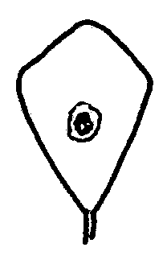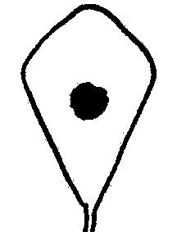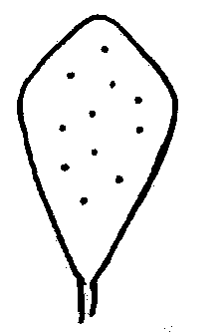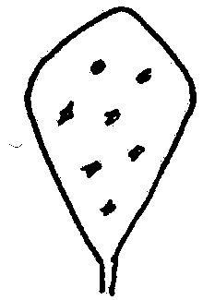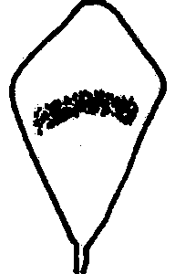
1 | 2 | 3 | 4 | 5
mancha difuminada | mancha clara | puntada | motada | luna creciente

Ad. 3: Foliolo: ubicación de las marcas en el haz
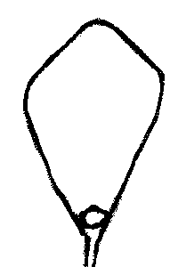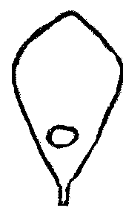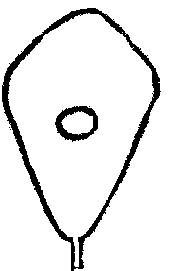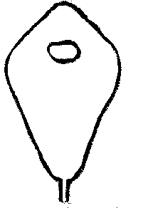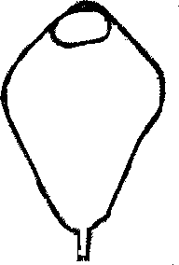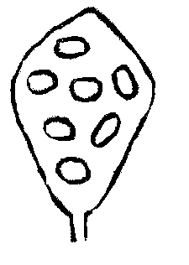
1 | 2 | 3 | 4 | 5 | 6
en la base | hacia la base | en el centro | hacia el ápice | en el ápice | en toda la superficie
Ad. 6: Época de floración

MG/B: Se deberá evaluar la época de floración de las plantas de las parcelas en hilera. Se considera que las parcelas en hilera han florecido cuando el 50% de las plantas tiene al menos 3 flores abiertas. De los datos obtenidos de las parcelas en hilera se calcula la fecha media para cada variedad.

MS/A: Se deberá evaluar la época de floración de cada planta. Se considera que una planta ha florecido cuando tiene al menos 3 flores abiertas. De los datos obtenidos de las plantas aisladas se calcula la fecha media para la parcela y la fecha media para cada variedad.

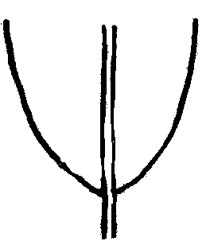Ad. 13: Foliolo: forma de la base
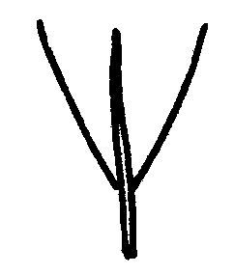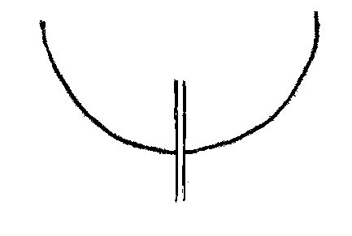

1 | 2 | 3
aguda estrecha | aguda ancha | obtusa

Ad. 14: Foliolo: forma del ápice

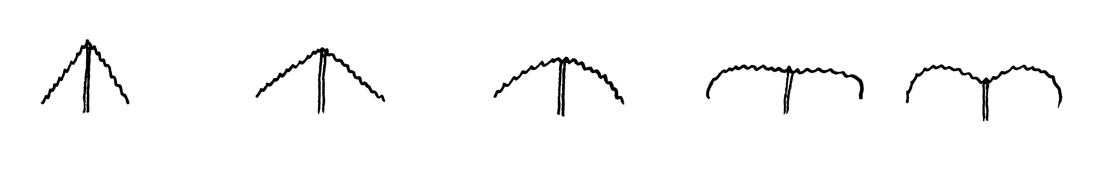
1 | 2 | 3 | 4 | 5
aguda | obtusa | redondeada | truncada | obcordiforme

Ad. 26: Flor: marcas en el cáliz

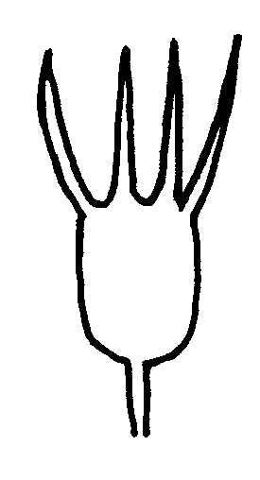 | 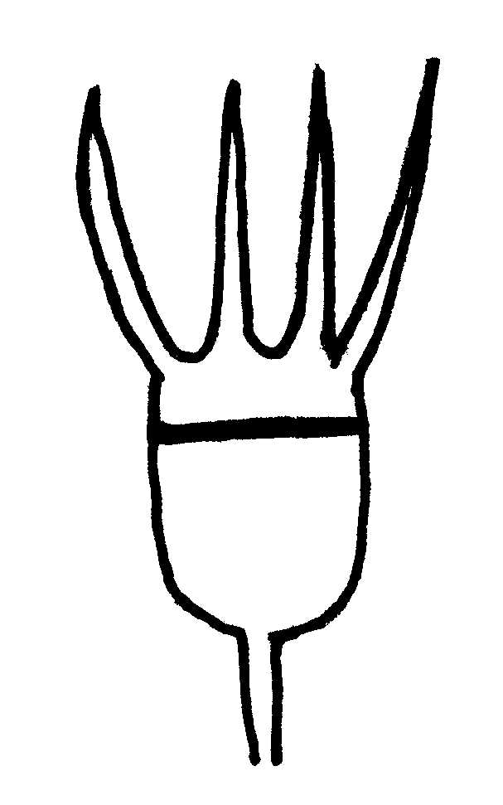 | 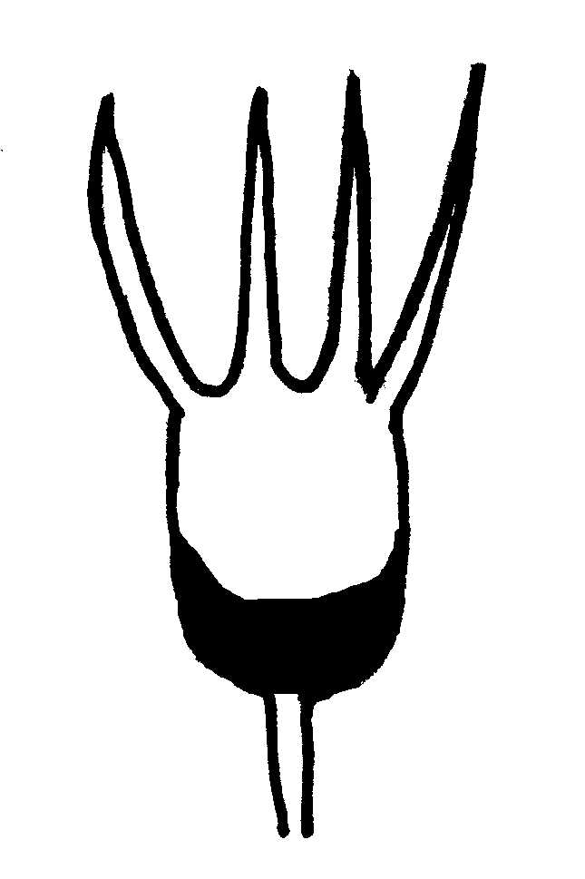
1 | 9
ausente | presente

Ad. 27: Época de maduración fisiológica de las vainas

La época de maduración fisiológica es cuando las vainas han alcanzado la plena madurez y el 50% de la planta se ha comenzado a secar.

Ad. 29: Vaina: forma

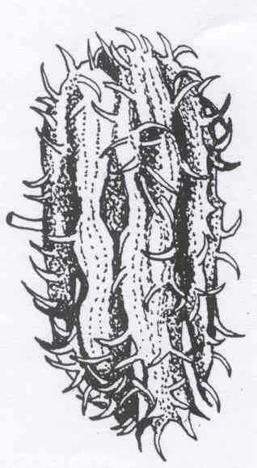 | 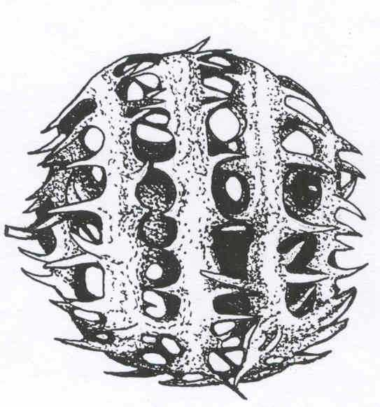 | 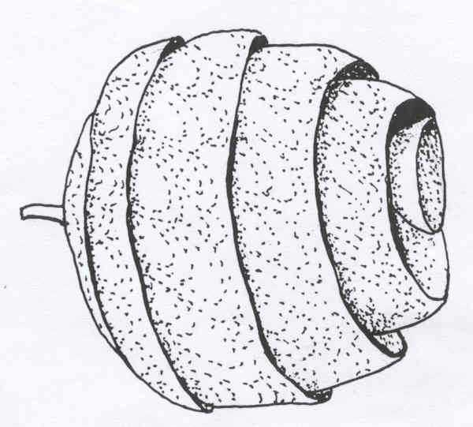
1 | 2
forma de disco | globulosa

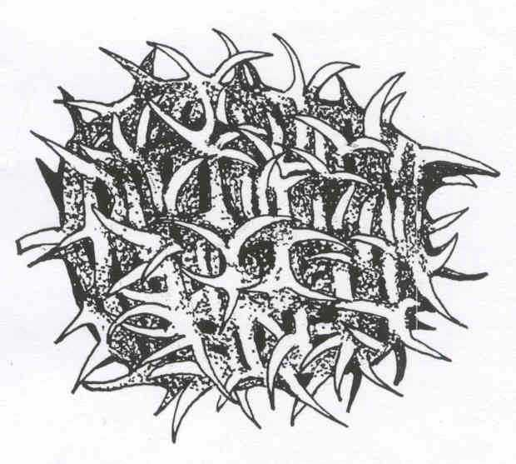 | 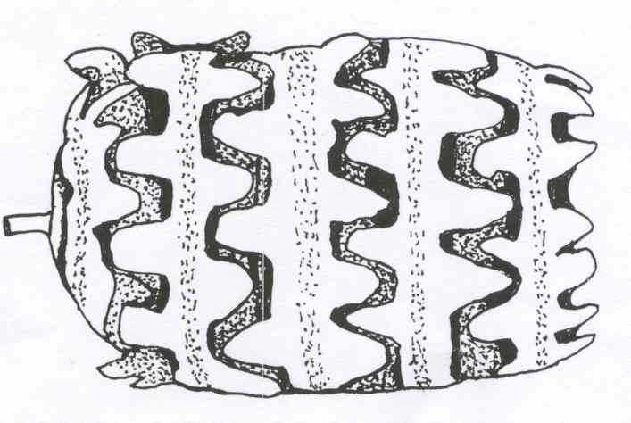 | 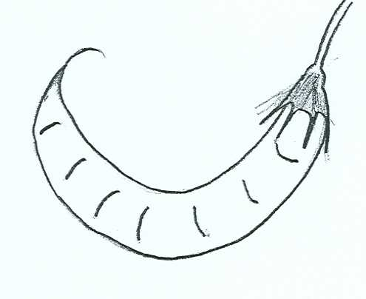
3 | 4 | 5
ovoide | cilíndrica | falciforme

Ad. 31: Excluidas las variedades con vainas falcada: Vaina: dirección de los verticilos

Las vainas deberán observarse desde el final proximal.

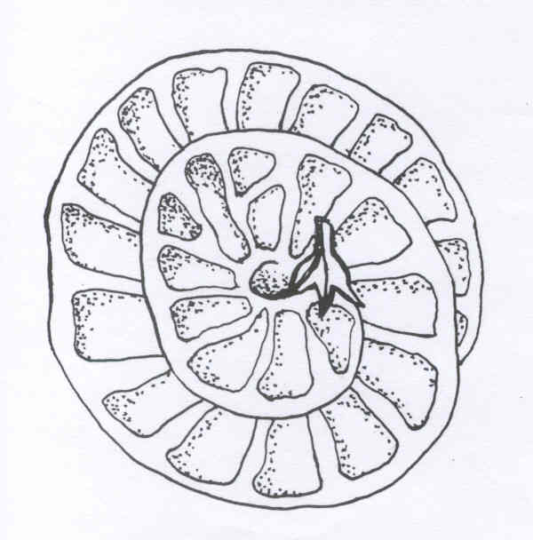
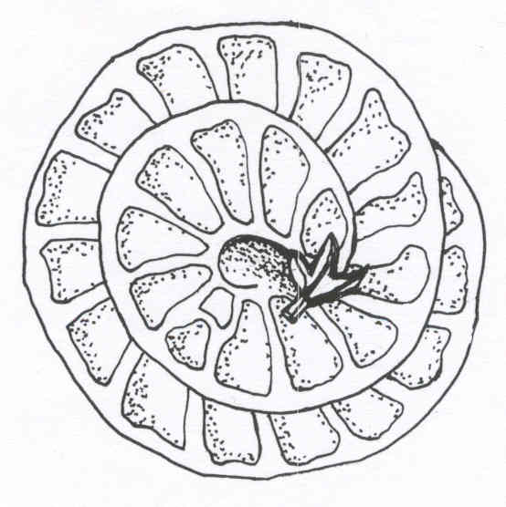

1 2
en sentido contrario a las en el sentido de las agujas
agujas del reloj del reloj

Ad. 32: Excluidas las variedades con vainas falcada: Vaina: número de verticilos
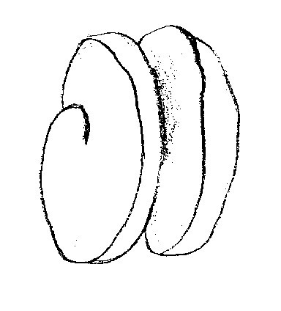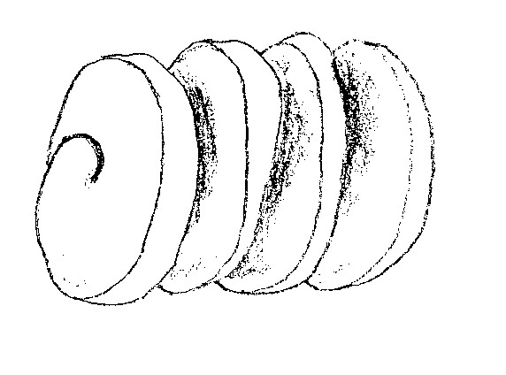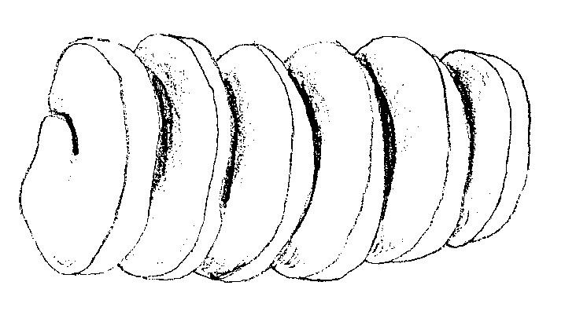
1 2 3
menos de tres de tres a cinco más de cinco

Ad. 33: Excluidas las variedades con vainas falcada: Vaina: textura de los bordes del verticilo

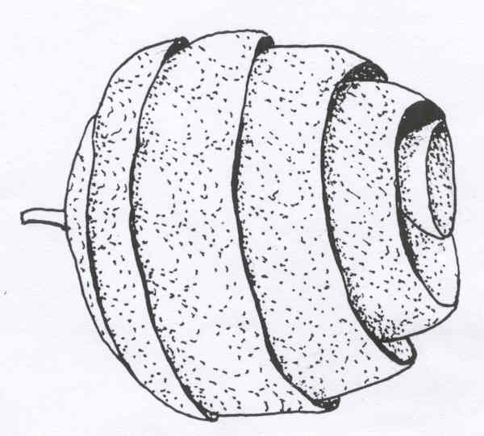
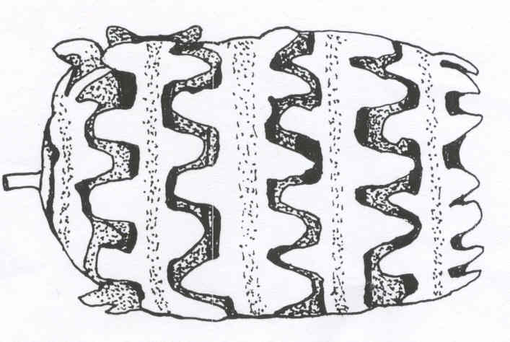
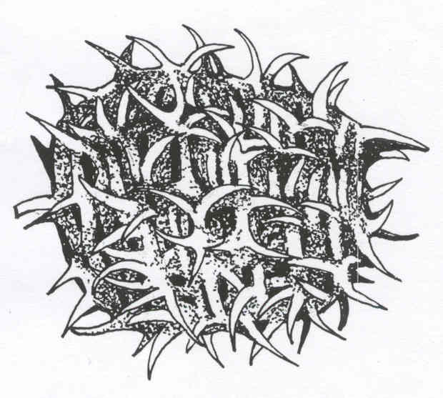

1 2 3
lisa tuberculada espinosa

Ad. 35: Sólo las variedades con bordes del verticilo de textura espinosa: Vaina: porte de las espinas

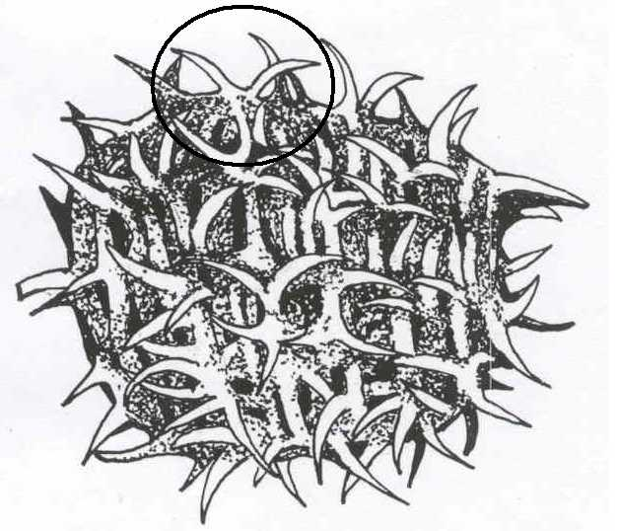
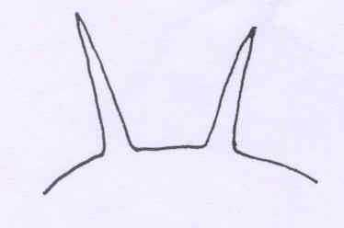 | 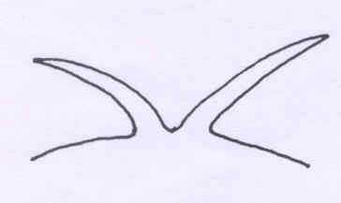 | 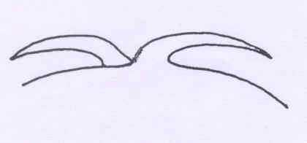
1 | 2 | 3
erecto | oblicuo | alineado

Ad. 36: Sólo las variedades con bordes del verticilo de textura espinosa: Vaina: presencia de curvatura apical en las espinas

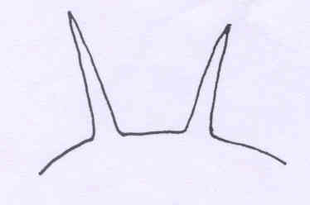
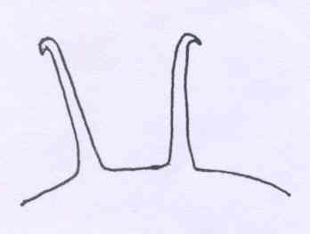

1 | 9
ausente | presente

Bibliografía
IBPGR. Roma. 1991. Descriptors for annual Medicago.

Lesins, K.A. & Lesins, I. 1979. Genus Medicago (Leguminosae) A Taxogenetic study.

Small, E.; Jomphe, M. 1989. A synopsis of the Genus Medicago (Leguminosae). Canadian Journal of Botany 67: 3260-3294

Stirton, C.H. 1982. The genus Medicago (Leguminosae) in southern Africa. Bothalia 14(1): 27-35.

Cuestionario técnico
CUESTIONARIO TÉCNICO |  |  |  |  | Página {x} de {y} |  | Número de referencia:
 |  |  |  |  |  |  | Fecha de la solicitud:
 |  |  |  |  |  |  | (no debe ser rellenado por el solicitante)
CUESTIONARIO TÉCNICO
rellénese junto con la solicitud de derechos de obtentor

1. Objeto del Cuestionario Técnico
1.1 Nombre botánico |  |  |  | Medicago L.  (excluidos Medicago sativa L.)
1.2 Nombre común |  |  |  | Medicago
1.3 Especies
(sírvase rellenar)
2. Solicitante
Nombre
Dirección
Número de teléfono
Número de fax
Dirección de correo-e
Obtentor (si no es el solicitante)
3. Denominación propuesta y referencia del obtentor
Denominación propuesta
(si procede)
Referencia del obtentor
#4. Información sobre el método de obtención y la reproducción de la variedad

4.1 Método de obtención

Variedad resultante de:

4.1.1 Cruzamiento

a) cruzamiento controlado [ ]
(sírvase mencionar las variedades parentales)
b) cruzamiento parcialmente conocido [ ]
(sírvase mencionar la(s) variedad(es)
parental(es) conocidas)
c) cruzamiento desconocido [ ]

4.1.2 Descubrimiento y desarrollo [ ]
(sírvase mencionar dónde y cuándo ha sido
descubierta y cómo ha sido desarrollada la variedad)

4.1.3 Otro [ ]
(sírvase proporcionar detalles)

4.2 Método de reproducción de la variedad

5. Caracteres de la variedad que se deben indicar (el número entre paréntesis indica el carácter correspondiente en las Directrices de Examen; especifíquese la nota apropiada).
 | Caracteres |  |  |  |  |  |  | Variedades ejemplo |  |  | Nota
5.1  (1) | Foliolo: presencia de marcas
 | ausente en ambas caras |  |  |  |  |  |  | Serena (M.p.),  Toreador (M.l.),  Tornafield (M.to.) |  |  | 1[ ]
 | presente en el haz únicamente |  |  |  |  |  |  | Jester (M.tr.),  Kelson (M.s.),  Santiago (M.p.) |  |  | 2[ ]
 | presente en el envés únicamente |  |  |  |  |  |  | Cyprus (M.tr.) |  |  | 3[ ]
 | presente en ambas caras |  |  |  |  |  |  | Bokveld (M.p.),  Herald (M.l.),  Mogul (M.tr.),  Rivoli (M.to.) |  |  | 4[ ]
5.2  (2) | Foliolo: tipo de marcas en el haz
 | mancha difuminada |  |  |  |  |  |  | Parabinga (M.tr.) |  |  | 1[ ]
 | mancha clara |  |  |  |  |  |  | Herald (M.to.),  Jester (M.tr.),  Polyanna (M.p.) |  |  | 2[ ]
 | puntada |  |  |  |  |  |  |  |  |  | 3[ ]
 | motada |  |  |  |  |  |  | Bokveld (M.p.)  Borung (M.tr.) |  |  | 4[ ]
 | luna creciente |  |  |  |  |  |  | Santiago (M.p.) |  |  | 5[ ]
5.3  (6) | Época de floración
 | muy temprana |  |  |  |  |  |  | Caliph (M.tr.),  Serena (M.p.) |  |  | 1[ ]
 | temprana |  |  |  |  |  |  | Borung (M.tr.),  Santiago (M.p.),  Toreador (M.l.) |  |  | 3[ ]
 | media |  |  |  |  |  |  | Cavalier (M.p.),  Rivoli (M.to.) |  |  | 5[ ]
 | tardía |  |  |  |  |  |  | Circle Valley (M.p.),  Jemalong (M.tr.) |  |  | 7[ ]
 | muy tardía |  |  |  |  |  |  |  |  |  | 9[ ]
 | Caracteres |  |  |  |  |  |  | Variedades ejemplo |  |  | Nota
5.4  (16) | Foliolo: pubescencia en el haz
 | ausente |  |  |  |  |  |  | Circle Valley (M.p.),  Pavlovskaya 7 (M.f.),  Rivoli (M.to.) |  |  | 1[ ]
 | presente |  |  |  |  |  |  | Harbinger (M.l.),  Kelson (M.s.),  Mogul (M.tr.) |  |  | 9[ ]
5.5  (18) | Foliolo: pubescencia en el envés
 | ausente |  |  |  |  |  |  | Circle Valley (M.p.),  Pavlovskaya 7 (M.f.) |  |  | 1[ ]
 | presente |  |  |  |  |  |  | Harbinger (M.l.),  Kelson (M.s.),  Mogul (M.tr.),  Rivoli (M.to.) |  |  | 9[ ]
5.6  (29) | Vaina: forma
 | forma de disco |  |  |  |  |  |  | Toreador (M.l.),  Tornafield (M.to.) |  |  | 1[ ]
 | globulosa |  |  |  |  |  |  | Herald (M.l.),  Kelson (M.s.),  Rivoli (M.to.),  Sephi (M.tr.) |  |  | 2[ ]
 | ovoide |  |  |  |  |  |  | Cyprus (M.tr.),  Harbinger (M.l.) |  |  | 3[ ]
 | cilíndrica |  |  |  |  |  |  | Paraggio (M.tr.) |  |  | 4[ ]
 | falciforme |  |  |  |  |  |  | Pavlovskaya 7 (M.f.) |  |  | 5[ ]
5.7  (33) | Excluidas las variedades con vainas falcada: Vaina: textura de los bordes del verticilo
 | lisa |  |  |  |  |  |  | Kelson (M.s.),  Toreador (M.l.),  Tornafield (M.to.) |  |  | 1[ ]
 | tuberculada |  |  |  |  |  |  | Herald (M.l.) |  |  | 2[ ]
 | espinosa |  |  |  |  |  |  | Harbinger (M.l.),  Paraggio (M.tr.) |  |  | 3[ ]
6. Variedades similares y diferencias con respecto a esas variedades

Sírvase utilizar la tabla y el recuadro de comentarios siguientes para suministrar información acerca de la diferencia entre su variedad candidata y la variedad o variedades que, a su leal saber y entender, es o son más similares. Esta información puede ser útil para que las autoridades encargadas del examen realicen el examen de la distinción.

Denominación(es) de la(s) variedad(es) similar(es) a la variedad candidata |  | Carácter(es) respecto del (de los) que la variedad candidata difiere de la(s) variedad(es) similar(es) |  |  |  | Describa la expresión del (de los) carácter(es) de la(s) variedad(es) similar(es) |  |  | Describa la expresión del (de los) carácter(es) de su variedad candidata
Ejemplo |  | Vaina: forma |  |  |  | globulosa |  |  | ovoide
Observaciones:

#7. Información complementaria que pueda facilitar el examen de la variedad

7.1 Además de la información suministrada en los Capítulos 5 y 6, ¿existen caracteres adicionales que puedan contribuir a distinguir la variedad?

Sí [ ] No [ ]

(En caso afirmativo, sírvase especificar)

7.2 ¿Existen condiciones especiales de cultivo de la variedad o de realización del examen?

Sí [ ] No [ ]

(En caso afirmativo, sírvase especificar)

7.3 Otra información

8. Autorización para la diseminación

a) ¿Se exige una autorización previa para poder diseminar la variedad en virtud de la legislación relativa a la protección del medio ambiente y la salud humana y animal?

Sí [ ] No [ ]

b) ¿Se ha obtenido dicha autorización?

Sí [ ] No [ ]

Si la segunda respuesta es afirmativa, sírvase presentar una copia de la autorización.

9. Información sobre el material vegetal que deberá ser examinado o presentado para ser examinado.

9.1 La expresión de un carácter o de varios caracteres de una variedad puede verse afectada por factores tales como las plagas y enfermedades, los tratamientos químicos (por ejemplo, retardadores del crecimiento, pesticidas), efectos del cultivo de tejidos, distintos portainjertos y patrones tomados en distintas fases vegetativas de un árbol, etcétera.

9.2 El material vegetal deberá estar exento de todo tratamiento que afecte la expresión de los caracteres de la variedad, salvo autorización en contra o solicitud expresa de las autoridades competentes. Si el material vegetal ha sido tratado, se deberá indicar en detalle el tratamiento aplicado. Por consiguiente, sírvase indicar a continuación si, a su leal saber y entender, el material vegetal que será examinado ha estado expuesto a:

a) Microorganismos (por ejemplo, virus, bacterias, fitoplasma) Sí [ ] No [ ]

b) Tratamiento químico (por ejemplo, retardadores del Sí [ ] No [ ]
crecimiento, pesticidas)

c) Cultivo de tejido Sí [ ] No [ ]

d) Otros factores Sí [ ] No [ ]

Si ha contestado afirmativamente a alguna de las preguntas sírvase suministrar detalles.

……………………………………………………………

10. Por la presente declaro que, a mi leal saber y entender, la información proporcionada en este formulario es correcta:

Nombre del solicitante

Firma Fecha

[Fin del documento]

* Estos nombres eran correctos en el momento de la adopción de estas Directrices de Examen pero podrían ser objeto de revisión o actualización. [Se aconseja a los lectores consultar el Código UPOV en el sitio Web de la UPOV (www.upov.int), donde encontrarán la información más reciente.]
 Las autoridades podrán disponer que parte de esta información se suministre en una sección confidencial del Cuestionario Técnico.
# Las autoridades podrán disponer que parte de esta información se suministre en una sección confidencial del Cuestionario Técnico.

